2023125Z3K4

(2022·泸州市高一期末)某物理兴趣小组在做探究平抛运动的特点实验时，使小球做平抛运动，用频闪照相机对准方格背景照相，拍摄到了如图所示的照片，已知每个小方格边长为9.8 cm，当地的重力加速度为*g*＝9.8 m/s2。

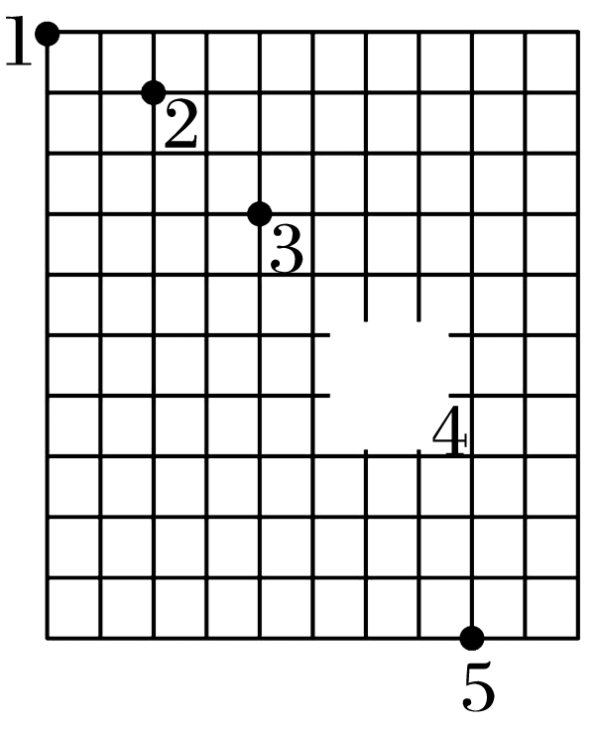

(1)若以拍摄的第“1”点为坐标原点，水平向右和竖直向下为平面直角坐标系坐标轴的正方向，则没有被拍摄到的小球(在图中没有方格的区域内)位置“4”坐标为________[用图中格数表示坐标，比如图中标记为“2”的小球坐标为(2,1)]；

(2)该照相机的频闪频率为________ Hz；

(3)小球做平抛运动的初速度大小为________ m/s。